小一班今日动态3.4
来园：
今日来园23人,2人事假。
小朋友们都能愉快入园，主动跟老师问好，打招呼，有序签到、放物品，洗手喝牛奶。用完早点后，幼儿开始区域游戏。
区域游戏：
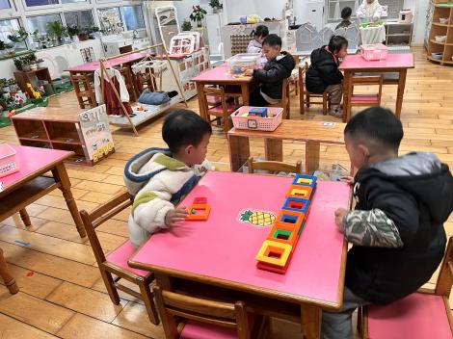  桌面建构--鲁班塔 | 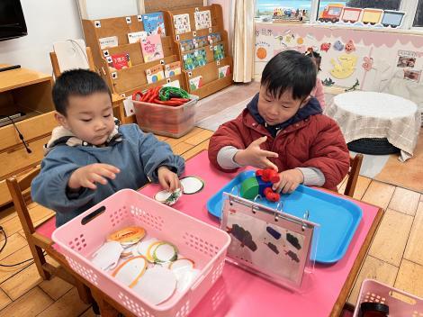  科探区--磁力大师、水果配对 | 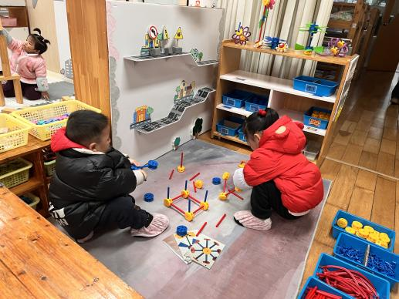  万能工匠区--风车
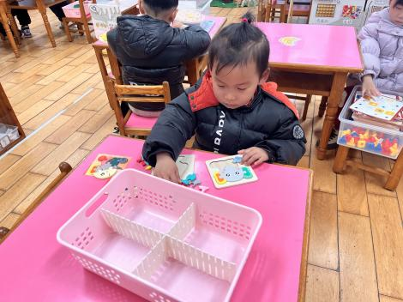  益智区--拼图 | 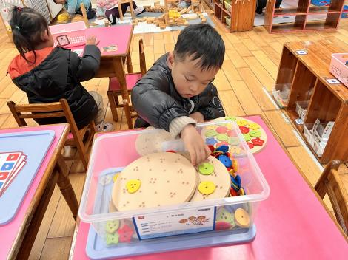  益智区--形状纽扣 | 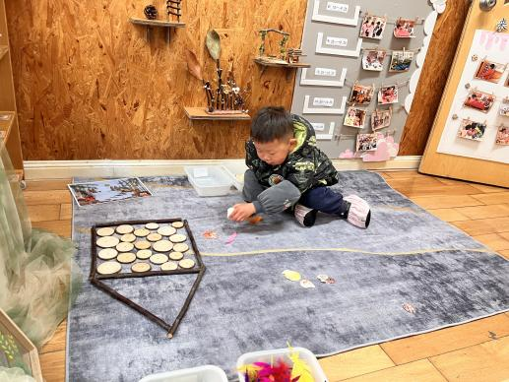  创意坊--自然材料 房子
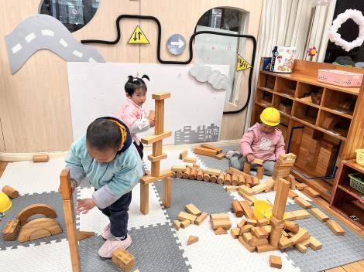  地面建构--城市 | 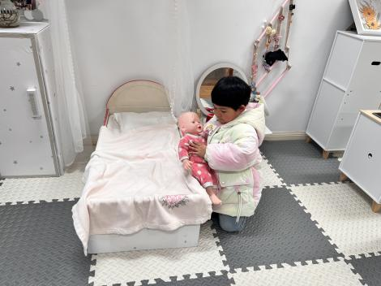  娃娃家--照顾宝宝 | 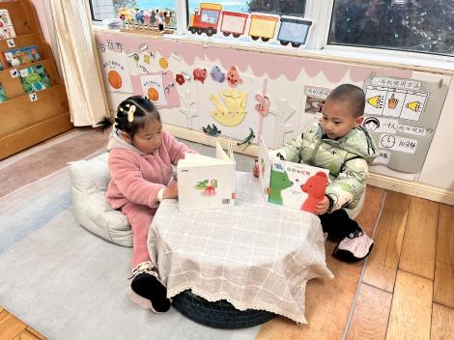  图书区--绘本阅读

室内活动：
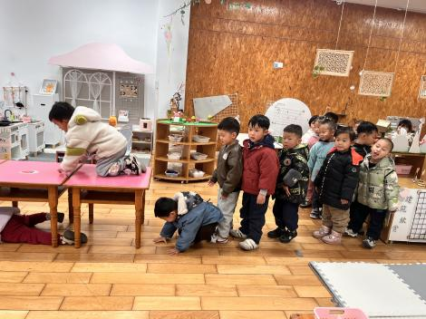 | 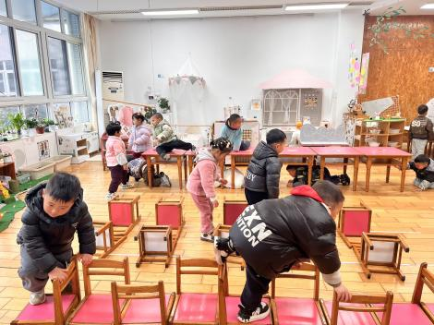 | 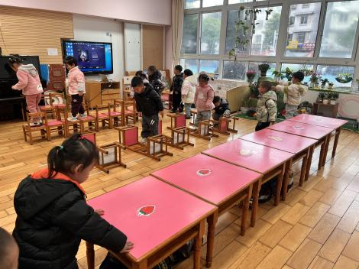
今天室外潮湿，温度低，因此小朋友们进行室内体育游戏，利用桌椅适当运动，锻炼身体。
集体活动：
美术：妈妈的头发
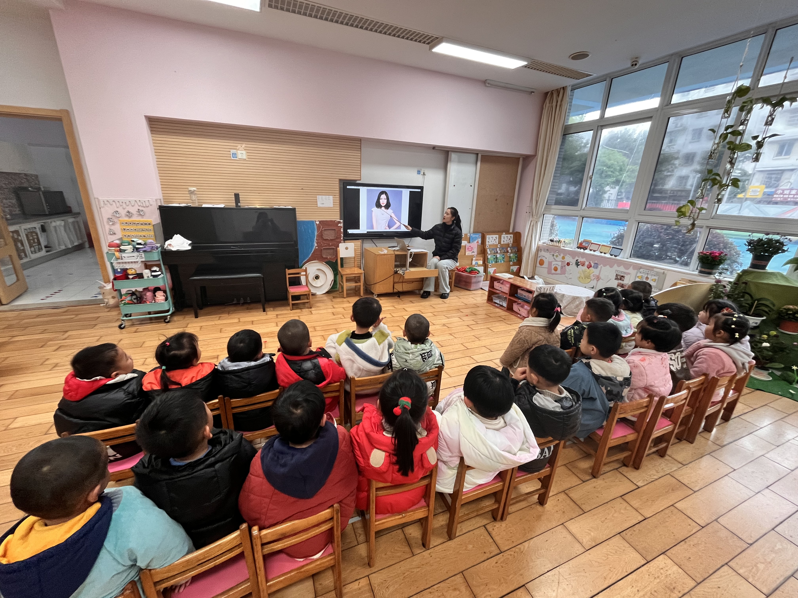 | 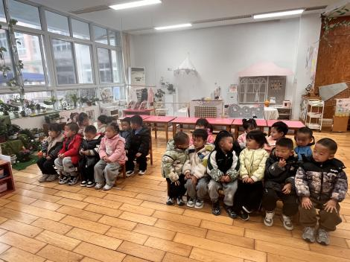 | 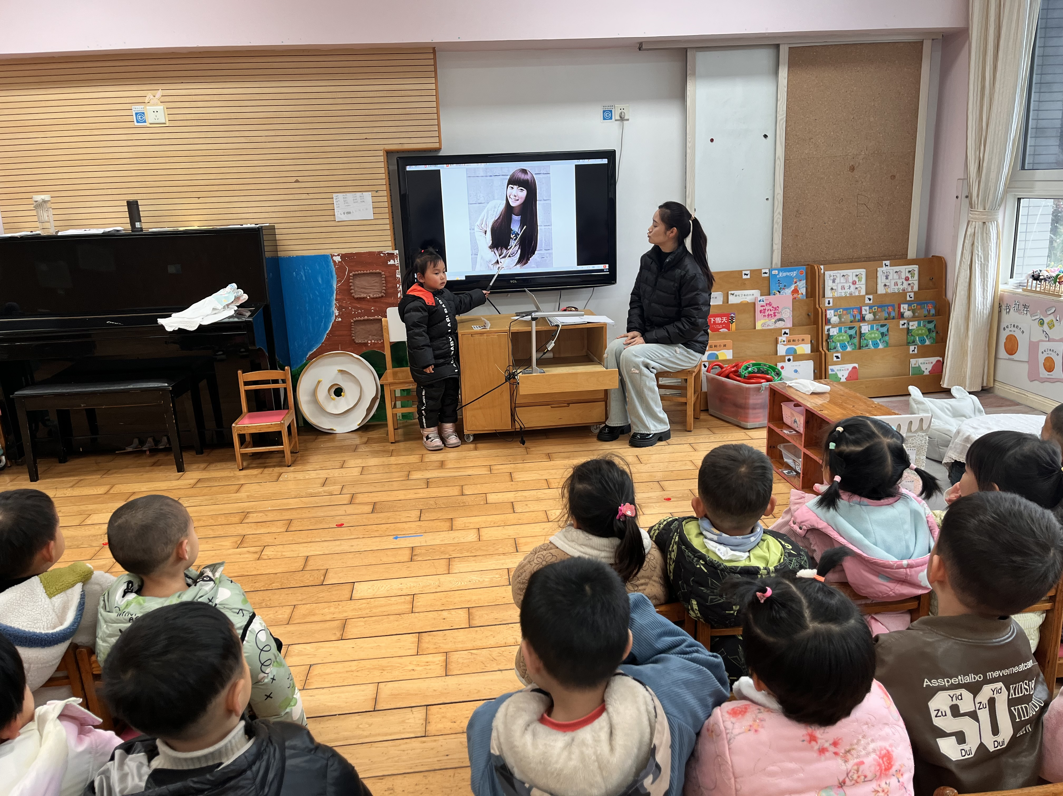
这是一次线条绘画活动。妈妈的发型种类繁多，有卷发，有直发；有长发，有短发。在绘画中利用线条来表现头发是最直接的方式。本次活动引导幼儿在用语言描述妈妈发型的基础上利用各种线条（直线、波浪线、弹簧线、螺旋线）为妈妈设计漂亮的发型，大胆表现妈妈头发的基本特征，在创作妈妈头发的过程中，体验爱妈妈的情感。
活动中徐凌琨、韩景宸、蒋清远、隋浩宇、张烁、丁汝成、刘珺玮、陆宸泽、丁文潇、叶兴泽、李潇然、奚禾、李青、杨若萱、郭预、白小沐、张玉菀、黄埕子、蒋艺姝、恽佳阳、何颖艺、孙嘉芮、范奕菱能仔细倾听老师的讲解，在欣赏完图片的基础上，尝试用弹簧线、螺旋线、波浪线等线条表现妈妈的不同发型，乐意用各种线条进行绘画，体验活动的乐趣。
生活活动情况：
1.午餐情况：
今天的午饭吃的是小米饭、竹荪鹅肉煲、花菜炒肉丝、罗宋汤。大家都能独立吃完自己的饭菜，举手示意老师盛汤。用餐中小朋友们能在提醒下端正坐姿，尽量保持桌面的整洁，用餐后能自主收拾好碗、勺子，再洗手、漱口、擦嘴巴，逐步养成良好的用餐习惯。
2.午睡情况：
小朋友们能在老师的提醒下，有序小便进入午睡室，并将脱下来的衣裤整理好，放在脚边，大家都能自己独立午睡，个别幼儿需要老师稍微提醒，都很不错哦。
家园合作：
1.动态上的照片，仅作为老师观察时的随拍，并不是所有孩子的照片都会呈现。
2.春季气温变化无常，也是各类传染病高发期，大家要关注孩子的身体情况，避免到人流量大的地方聚集，关注天气情况，及时调整孩子的服装。
3.请大家积极参与一起长大app家园共育板块中，《我是护耳小达人》、亲子共读等活动，上传照片或者视频哦。

